１－３「ギヤシステムを理解する」
ギヤシステムを組立てよう
年 組 番 氏 名

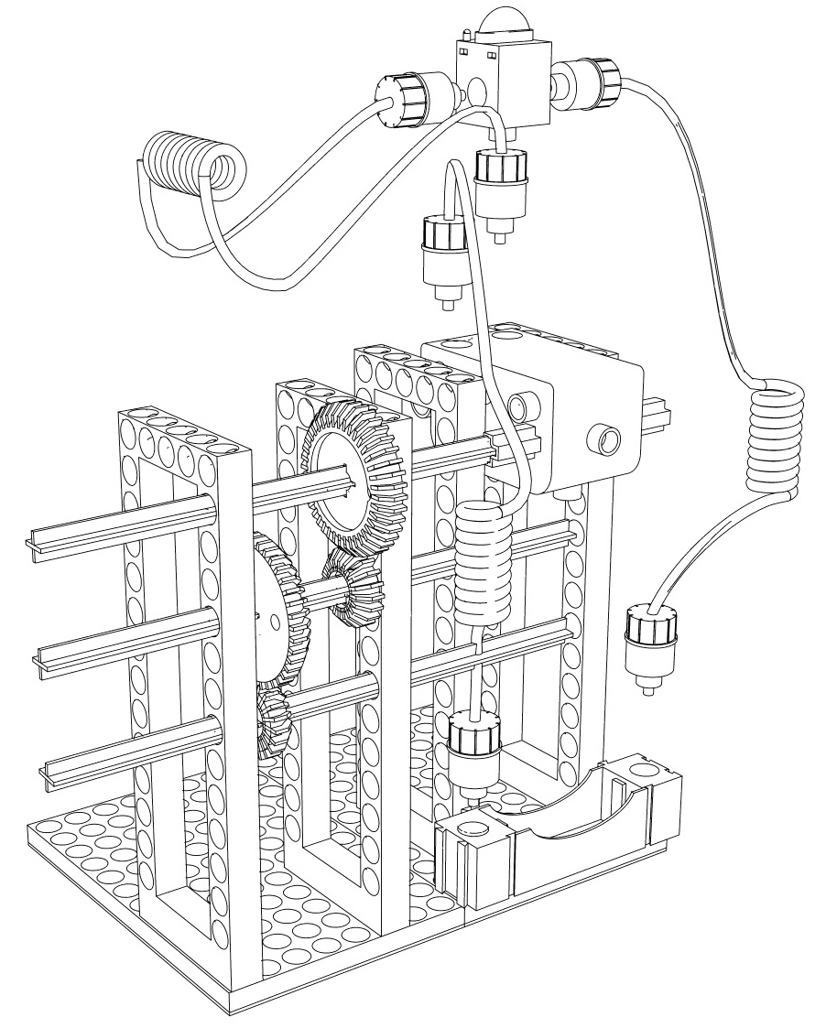
４．赤色と青色の歯車のしくみを使って、動く機構（ギヤシステム）をつくってみよう！
（１）出力軸が速く動くギヤシステムをつくってみよう
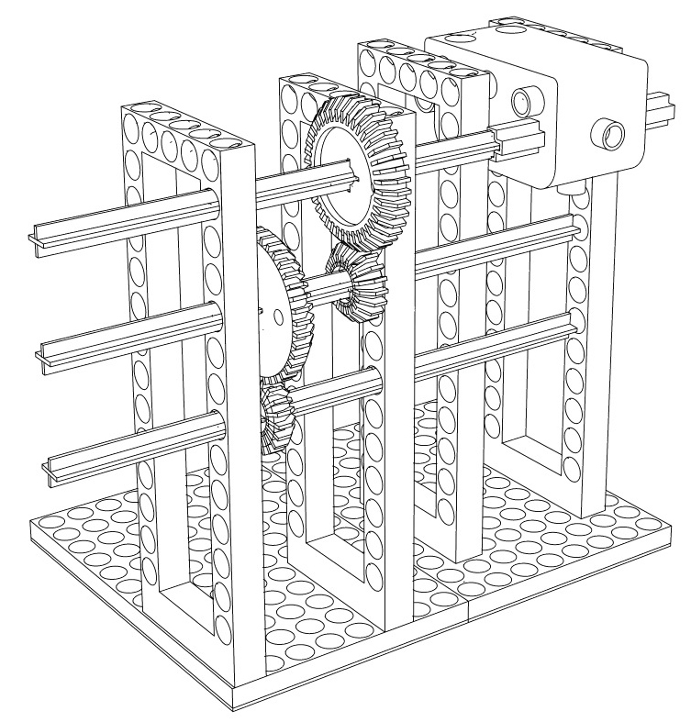
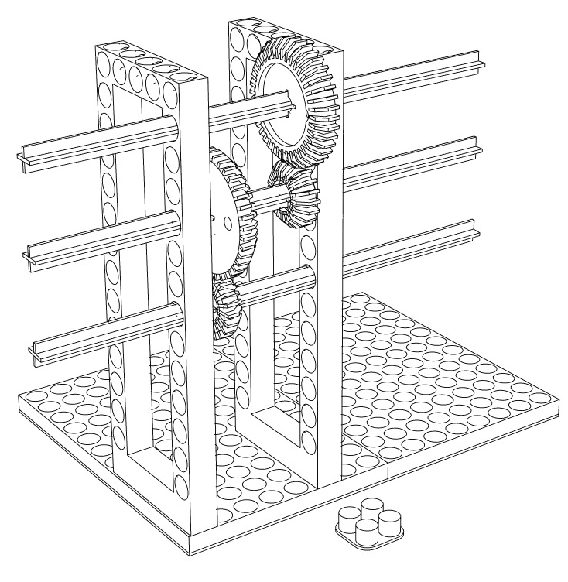
→
→

出力軸

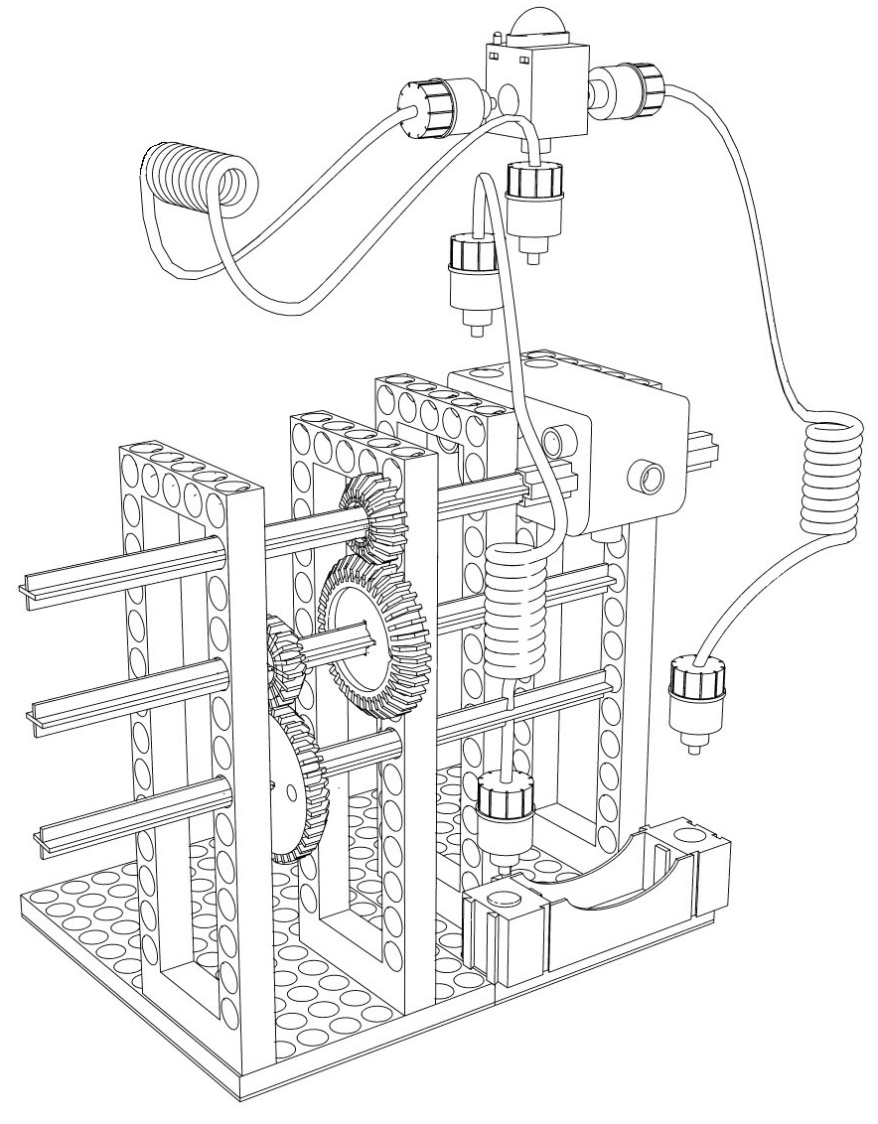
（２）出力軸がゆっくり動くギヤシステムをつくってみよう

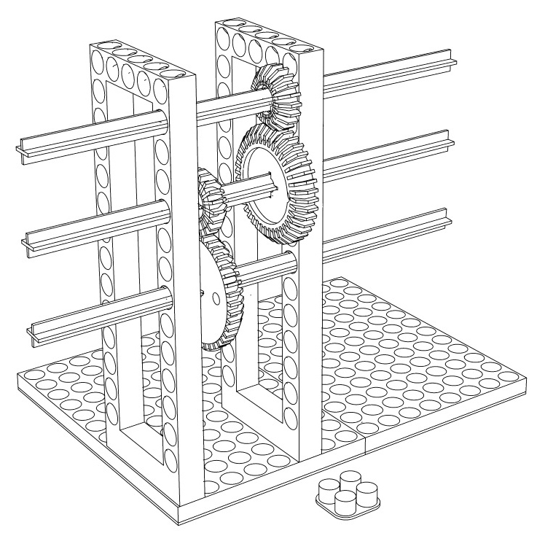
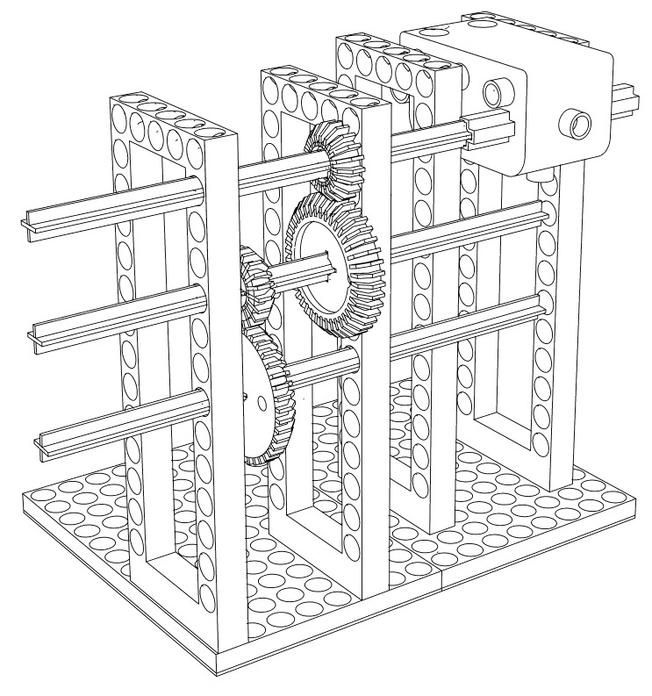
出力軸

→
→

（３）糸を巻き取る様子を観察し、歯車の組み合わせ方の違いについて考えてみよう

・（１）の歯車の組み合わせの方がより速く糸を巻き取ることができる。
・（２）の歯車の組み合わせは、糸を巻き取るスピードは遅いけれども、巻き取る力は強い。
・歯車の組み合わせ方によって、回転数や回転速度、糸を巻き取る力を変えることができる。

※生徒の実態に応じて、糸を巻き取る力に生徒自身が目を向けるような助言をすることも考えられる。

